Республика Саха (Якутия)

(наименование субъекта Российской Федерации)
поселок Жатай
(наименование муниципального образования)

УЧАСТКОВАЯ ИЗБИРАТЕЛЬНАЯ КОМИССИЯ
ИЗБИРАТЕЛЬНОГО УЧАСТКА № 770

РЕШЕНИЕ
«06» сентября 2024 года |  | № 25/7
^{(дата)} | ____________________
 | ^{(место проведения заседания)}

О схеме размещения технологического и иного оборудования, мест, отведенных для работы членов участковой избирательной комиссии, наблюдателей и иных лиц,
в дни голосования в помещении для голосования УИК № 770

В соответствии с требования ст. 61 Участковая избирательная комиссия избирательного участка № 770 Федерального закона от 12.06.2002 N 67-ФЗ «Об основных гарантиях избирательных прав и права на участие в референдуме граждан Российской Федерации»

решила:

1. Утвердить схему размещения технологического и иного оборудования, мест, отведенных для работы членов участковой избирательной комиссии, наблюдателей и иных лиц, указанных в ст. 61 Федерального закона от 12.06.2002 N 67-ФЗ «Об основных гарантиях избирательных прав и права на участие в референдуме граждан Российской Федерации» в дни голосования в помещении для голосования УИК № 770:

Приложение № 1 прилагается.

2. Заместителю председателя УИК Тертышному Д.И. исполнить настоящее решение.

Председатель участковой избирательной комиссии | _____________ | А.К. Дубовицкая
 | (подпись) | (инициалы, фамилия)
Секретарь участковой избирательной комиссии | _____________ | Ю.Г. Осетрова

Приложение № 1
к решению участковой избирательной
комиссии избирательного участка № 770
от «06» сентября 2024 года № 25/_

ПРИМЕРНАЯ СХЕМА
РАЗМЕЩЕНИЯ ТЕХНОЛОГИЧЕСКОГО И ИНОГО ОБОРУДОВАНИЯ, МЕСТ, ОТВЕДЕННЫХ ДЛЯ РАБОТЫ
ЧЛЕНОВ УИК, НАБЛЮДАТЕЛЕЙ И ИНЫХ ЛИЦ,
ПРИСУТСТВУЮЩИХ ПРИ ПРОВЕДЕНИИ
ГОЛОСОВАНИЯ В ПОМЕЩЕНИИ ИУК № 770 ДЛЯ ГОЛОСОВАНИЯ

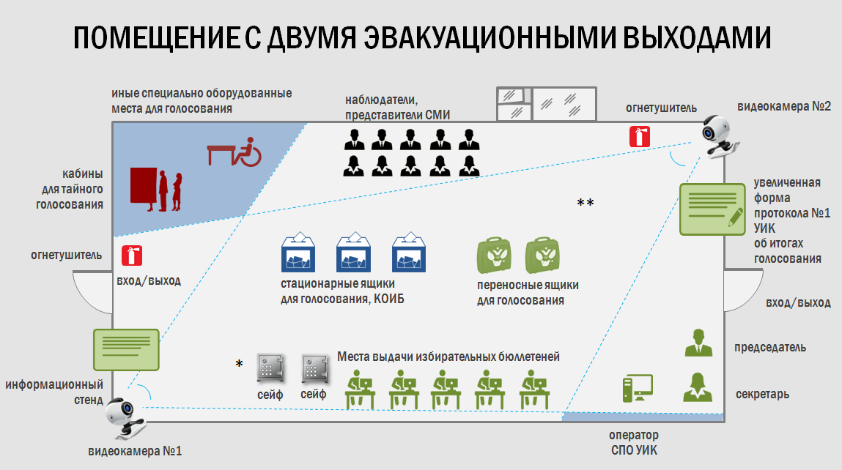

_______________________________
* Место хранения конвертов с бюллетенями проголосовавших избирателей.
** Место, с которого демонстрируется протокол УИК об итогах голосования и оглашаются данные из него.
*** Требования к помещению для голосования установлены статьей 61 Федерального закона № 67-ФЗ. Нормативы технологического оборудования, необходимого для работы УИК, утверждены постановлением ЦИК России от 29 января 2014 года № 214/1405-6 (с изменениями).

Примечание: в помещении для голосования рядом с информационным стендом и местом установки КОИБ должны быть размещены плакаты с правилами голосования и использования КОИБ.

